Уважаемые жители Староматакского сельского поселения!

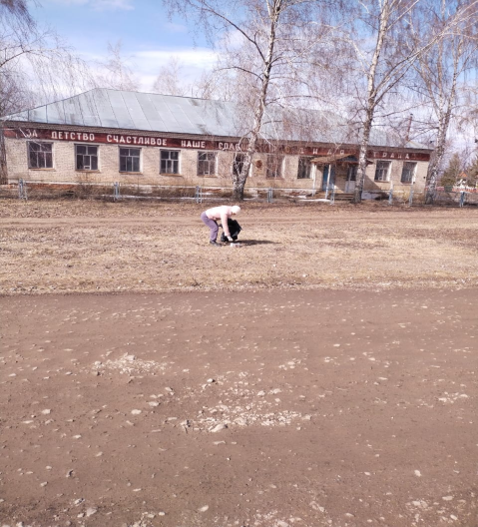
С 1 апреля по 31 мая в нашем районе объявлен двухмесячник по санитарной очистке территорий населенных пунктов. Мы призываем каждого из вас внести свой вклад в улучшение экологии и благоустройство нашего общего дома.
Давайте вместе сделаем наши улицы, дворы и парки чистыми и уютными! Ваш труд и забота помогут создать комфортные условия для жизни и отдыха, а также подарят радость нашим детям и старшему поколению.

Примите активное участие в субботниках и акциях по уборке территорий. Вместе мы сможем превратить наше сельское поселение в лучшее место для проживания ❤!

Организации и учреждения района уже приступили к уборке закрепленных улиц райцентра. Спасибо за вашу инициативу и неравнодушие!

Исполком Староматакского сельского поселения Алькеевского муниципального района

